17.04 piątek
Witajcie przedszkolaki!

Zadanie 1

Zabawa badawcza „Sadzenie nasion”– doskonalenie umiejętności zgodnie z instrukcją, rozwijanie samodzielności i współdziałania, zastosowanie wiedzy przyrodniczej.

Poproś Rodziców, abyście wspólnie pobawili się w ogrodników. Przygotujcie nasiona wybranej przez siebie rośliny/warzywa np. rzeżuchy/owsa/szczypiorku/fasoli/rzodkiewki (rosną one najszybciej) i wspólnie przygotujcie dla nich odpowiednie podłoże do posadzenia. Zadaniem dzieci jest obserwacja swoich roślin, podlewanie i dbanie, aby miały one odpowiednie warunki do wzrostu. Oczywiście największą radość sprawi Wam sadzenie nasionek ;) Życzymy owocnej pracy ;)

Etapy wzrostu fasoli
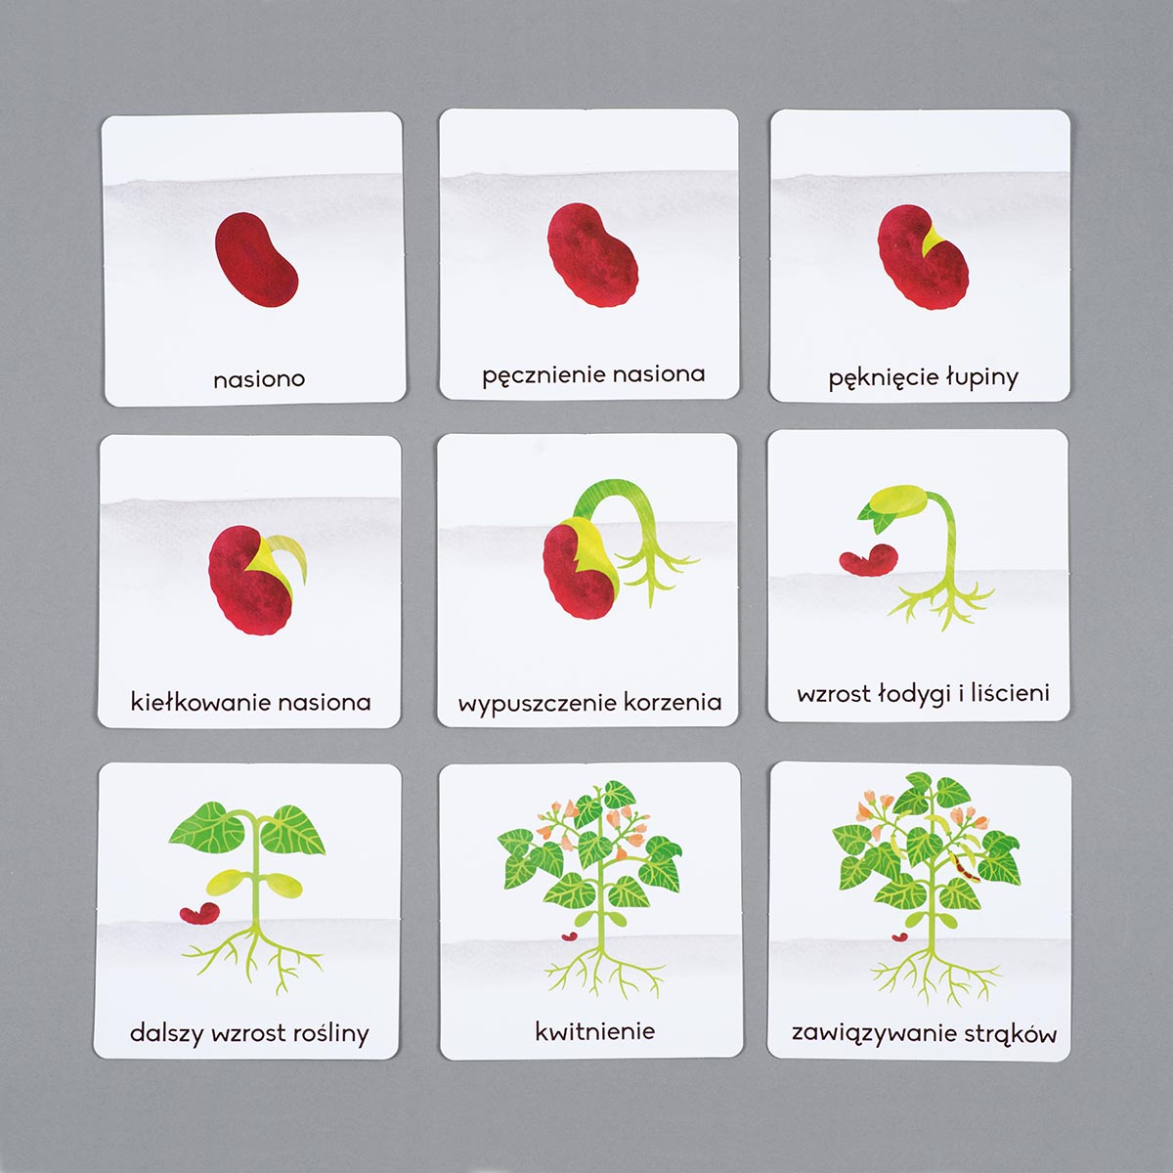

LINK do filmu wsiać nasiona do ziemi.
https://www.youtube.com/watch?v=tyXVGX4LFPA

LINKI: Hodowla fasoli na gazie.
https://www.youtube.com/watch?v=yztFDxDw2rQ

https://www.youtube.com/watch?v=dEPKxUc__Og

„Rozwijam się jak kwiat” – zabawa ruchowa.
Dzieci leżą na plecach. Kolana mają przyciągnięte do brzucha, ramiona skrzyżowane na klatce piersiowej. Rodzic snuje opowieść o rozwijającym się kwiatku, który rozchyla płatki do słońca. Zadaniem dzieci jest powolne wyprostowanie nóg i ramion i położenie ich na podłodze. Rodzic zachęca, by robić to jak najwolniej. Jeśli dzieci sprawnie wykonują ćwiczenie, mogą dodatkowo podnieść głowę i powoli ją opuszczać, zgodnie z opowieścią Rodzica.

Zadanie 2

Zajęcia umuzykalniająco – taneczne:
Nauka piosenki pt. „W poniedziałek rano kosił ojciec siano”.

Pytania do dzieci:
- Jakie znacie dni tygodnia?
- Jaki dzisiaj jest dzień?
- Jaki był wczoraj?
- Jaki dzień będzie jutro?
LINK do piosenki: http://uciocimariolki.pl/w-poniedzialek-rano/

Zadanie 3

Napiszcie wyrazy po śladzie w karcie pracy 48a, cz.3
Następnie w karcie 48b, cz. 3. W poszczególnych polach tabeli narysuj koła zgodnie z instrukcją.

MIŁEGO ODPOCZYNKU!

